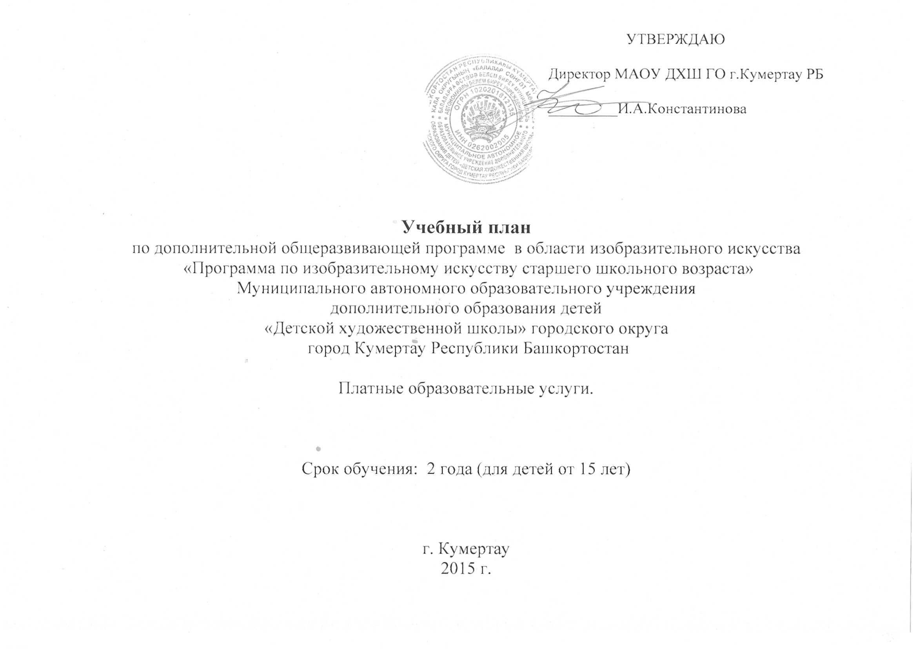

Учебный план
2015-2016 уч. год

№ п/п | Наименование предметов | Годы обучения (классы) количество аудиторных часов в неделю |  | Промежуточная и итоговая аттестация «четверти»
 |  | 1 (7 кл.) | 2 (8 кл.)
1 | Учебные предметы художественно-творческой подготовки:
1.1 | Основы изобразительной грамоты и рисование
1.2 | Лепка
1.3 | Декоративное искусство
1.4 | Рисунок | 3 | 3 | II. IV
1.5 | Живопись | 2 | 2 | II. IV
1.6 | Композиция станковая | 2 | 2 | II. IV
2 | Учебный предмет историко-теоретической подготовки:
2.1 | Беседы об искусстве
 | Всего: | 7 | 7

